Html部分：  
 注意使用语义化标签，结构的排版。

为了实现语义化标记，HTML 提供了明确这些区段的专用标签，例如：

* [<header>](https://developer.mozilla.org/zh-CN/docs/Web/HTML/Element/header)：页眉。
* [<nav>](https://developer.mozilla.org/zh-CN/docs/Web/HTML/Element/nav)：导航栏。
* [<main>](https://developer.mozilla.org/zh-CN/docs/Web/HTML/Element/main)：主内容。主内容中还可以有各种子内容区段，可用[<article>](https://developer.mozilla.org/zh-CN/docs/Web/HTML/Element/article" \o "HTML <article>元素表示文档、页面、应用或网站中的独立结构，其意在成为可独立分配的或可复用的结构，如在发布中，它可能是论坛帖子、杂志或新闻文章、博客、用户提交的评论、交互式组件，或者其他独立的内容项目。​​)、[<section>](https://developer.mozilla.org/zh-CN/docs/Web/HTML/Element/section" \o "HTML <section>元素表示一个包含在HTML文档中的独立部分，它没有更具体的语义元素来表示，一般来说会有包含一个标题。) 和 [<div>](https://developer.mozilla.org/zh-CN/docs/Web/HTML/Element/div) 等元素表示。
* [<aside>](https://developer.mozilla.org/zh-CN/docs/Web/HTML/Element/aside)：侧边栏，经常嵌套在 [<main>](https://developer.mozilla.org/zh-CN/docs/Web/HTML/Element/main) 中。
* [<footer>](https://developer.mozilla.org/zh-CN/docs/Web/HTML/Element/footer)：页脚。

CSS部分：

1. 选择器的特定性越强，优先级越高。
2. 可以使用一些函数进行属性计算，如calc等。Width，height表示的是内容的宽高，不包括padding，border。可以使用替代盒模型box-sizing：border-box将width改为盒模型全宽。

所有元素使用替代模式，若部分元素不需要，只需修改box-sizing：content-box。

html {

box-sizing: border-box;

}

*, *:before, *:after {

box-sizing: inherit;

}

1. margin有折叠特性，两个外边距相接时，只保留一个大的。用内联盒子的时候，若不想看到重叠，应使用display：inline-block。

Css layout专题：

1. 现代web一般使用flexbox和grid布局。

①flex模型：

当元素表现为 flex 框时，它们沿着两个轴来布局：

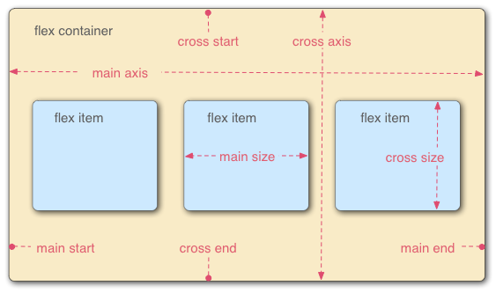

* **主轴（main axis）**是沿着 flex 元素放置的方向延伸的轴（比如页面上的横向的行、纵向的列）。该轴的开始和结束被称为**main start** 和**main end**。
* **交叉轴（cross axis）**是垂直于 flex 元素放置方向的轴。该轴的开始和结束被称为 **cross start** 和**cross end**。
* 设置了 display: flex 的父元素（在本例中是 [<section>](https://developer.mozilla.org/zh-CN/docs/Web/HTML/Element/section)）被称之为 **flex 容器（flex container）。**
* 在 flex 容器中表现为柔性的盒子的元素被称之为 **flex 项**（**flex item**）（本例中是 [<article>](https://developer.mozilla.org/zh-CN/docs/Web/HTML/Element/article) 元素。

设置主轴 Flex-direction：column

子元素使用flex属性设置比例，order排序

居中 align-items：center justify-content：space-around。

1②gird模型：

使用gird display:grid

设置行列网格 grid-template-columns\rows

fr为动态调节单位。gap设置间隙。Minmax函数设置最大最小。Auto-fill值为自适应。

Grid-column/row 设置开始和结束行 用/分离

Grid-template-areas 自定义网格区域。